Английская песенка
Жила-была мышка Мауси
И вдруг увидала Котауси.
У Котауси злые глазауси
И злые-презлые зубауси.
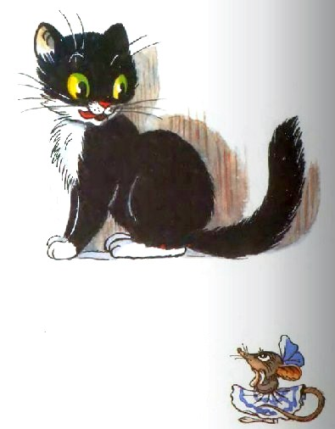
Подбежала Котауси к Мауси
И замахала хвостауси:
‘Ах, Мауси, Мауси, Мауси,
Подойди ко мне, милая Мауси!
Я спою тебе песенку, Мауси,
Чудесную песенку, Мауси!’
Но ответила умная Мауси:
‘Ты меня не обманешь, Котауси!
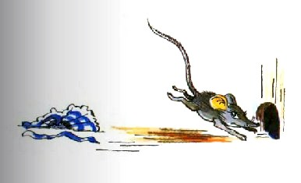
Вижу злые твои глазауси
И злые-презлые зубауси!’
Так ответила умная Мауси —
И скорее бегом от Котауси.
Иллюстрации: В.Сутеев.

